- SIMPOZIONUL INTERNAŢIONAL MULTIDISCIPLINAR „UNIVERSITARIA SIMPRO 2018” – EDIŢIA A VIII-A: UN EVENIMENT ŞTIINŢIFIC DE REFERINŢĂ
- Organizare, parteneri, participare

Universitatea din Petroşani, în parteneriat cu INCD-INSEMEX Petroşani, a găzduit în perioada 11 – 13 octombrie 2018 cea de-a VIII ediţie a Simpozionului Internaţional Multidisciplinar UNIVERSITARIA SIMPRO 2018, manifestare ştiinţifică de tradiţie care s-a desfăşurat în acest an sub auspiciile Academiei Oamenilor de Ştiinţă din România (AOSR), ale Academiei de Ştiinţe Tehnice din România (ASTR) şi ale Asociaţiei Generale a Inginerilor din România (AGIR).
Dedicat Centenarului Marii Uniri şi desfǎşurat sub tema generică “Provocări şi oportunităţi pentru dezvoltare durabilă, prin calitate şi inovare în inginerie şi managementul cercetării” simpozionul a reunit, în cadrul a 9 secţiuni specializate, un număr de 218 lucrări ştiinţifice elaborate de către personalităţi reputate ale mediului academic şi de cercetare din străinătate (Belgia, Franţa, Africa de Sud, Israel, S.U.A., Bosnia, Georgia, Republica Moldova, Indonezia, Malaezia, Cehia, Polonia, Rusia, Serbia, Ungaria, Ucraina etc), precum şi din principalele centre universitare din ţară (Bucureşti, Sibiu, Galaţi, Iaşi, Cluj, Timişoara, Alba – Iulia, Ploieşti, Braşov, Craiova, Târgovişte, Piteşti, Reşiţa).

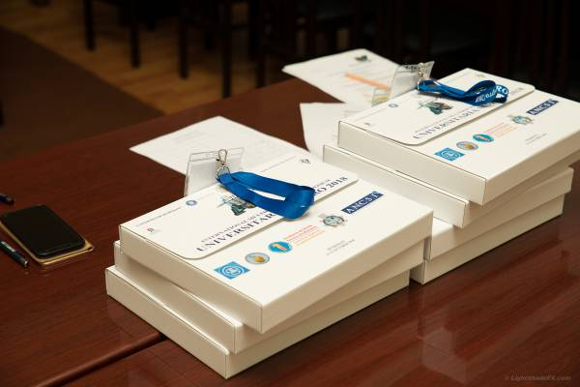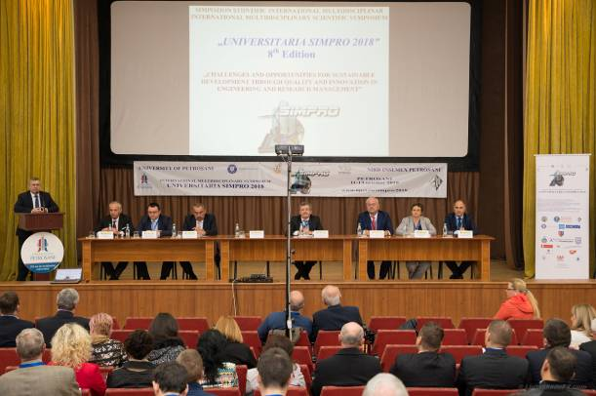

Principalii parteneri în organizarea simpozionului au fost Autoritatea Naţională pentru Cercetare Ştiinţifică, Consiliul Județean Hunedoara, Inspecţia Muncii, Czestochowa University of Technology, Opole University Of Technology, Universitatea „Aurel Vlaicu” din Arad, Asociația Absolvenților Universității din Petroșani, ALUMNI şi Sindicatul CDPM.
În scopul conferirii unui cât mai pregnant caracter internaţional al manifestării ştiinţifice, au fost incluşi în Comitetul Ştiinţific Internaţional al simpozionului:
- Predrag DASIC, High Technical Mechanical School of Professional Studies Trstenik, SERBIA
- Carsten DREBENSTEDT, TU Bergakademie, Freiberg, GERMANIA
- Janusz GRABARA, Czestochowa University of Technology, POLONIA
- Valentin RĂILEANU, IMI-NOVA, MOLDOVA
- Karoly (Charles) KOCSIS, College of Sciences, Mackay School of Earth Sciences and Engineering, University of Nevada, Reno, USA
- Gábor LADÁNYI, University of Miskolc, UNGARIA
- Omar LANCHAVA, Georgian Technical University, GEORGIA
- József MOLNÁR, University of Miskolc, UNGARIA
- Sonia PAVLOVICI-VESELINOVICI, University of Niş, SERBIA
- Elena Cristina RADA, Università dell’Insubria di Varese, ITALIA
- Marco RAGAZZI, Università degli Studi di Trento, ITALIA
- Krzysztof KRAUZE, AGH University of Science and Technology, POLONIA
- Abd alBadi Mohammed Mahmoud SALEM, AinShams University, Cairo, EGIPT
- Biplap Xanthi SENGUPTA, Kharagpur Indian Institute of Technology, INDIA
- Semion SHKUNDIN, University NITU "MISIS" Moscova, RUSIA
- Krysztyna SKIBNIEWSKA, University of Warmia and Mazury in Olsztyn, POLONIA
- Tatiana ANTIPOVA, Institute of Certified Specialists, Perm, RUSIA
- Umer ASGHER, National Institute of Science and Technology, Islamabad, PAKISTAN
- Amir CAUSEVIC, University of Sarajevo, BOSNIA-HERZEGOVINA
- Vincenzo TORRETTA, Università dell’Insubria di Varese ITALIA
- Lyuben TOTEV, University of Mining and Geology “Ivan Rilski”, Sofia, BULGARIA
- Jean-Jacques WAGNER, IUT de Belfort-Montbeliard, FRANŢA
- Janusz WIELKI, Politechnika Opolska, POLONIA

Au participat efectiv 191 de cadre didactice universitare şi cercetǎtori, dintre care 162 din ţarǎ (de la Universitatea din Petroșani; INSEMEX Petroşani; Universitatea Politehnica Timişoara,; Universitatea de Vest Timişoara; USAMVB Timişoara; Universitatea Tehnicǎ Cluj-Napoca; Universitatea „Babeş-Boylai” Cluj-Napoca; Universitatea „Gheorghe Asachi” Iaşi, INCDPM „Alexandru Darabont” Bucureşti, „Universitatea Politehnica” Bucureşti, Universitatea „Lucian Blaga” din Sibiu, Universitatea din Craiova, Academia de Studii Economice Bucureşti, Universitatea „1 Decembrie 1918” Alba-Iulia, Universitatǎtile din Piteşti, Ploieşti, Galaţi etc.) şi 29 din strǎinǎtate (de la G. Tsulukidze Mining Institute, Tbilisi, Georgia; Opole University of Technology, Polonia; University of Mining and Geology “St. Ivan Rilski”, Sofia, Bulgaria; University of Library Studies and Information Technologies, Sofia, Bulgaria; Czestochowa Univeristy of Technology, Polonia; University of Miskolc, Ungaria; Imstitute of Certified Specialists, Perm, Rusia; N.U.S.T. MISIS, Moscova, Russia; University of Nevada, Reno, SUA; University of Technology - Gabrovo, Bulgaria; Kryvoy Rog National University, Ucraina; IUT Belfort, Franţa; IMI-NOVA- Chişinǎu, Republica Moldova; University of Defence in Brno, Cehia etc).

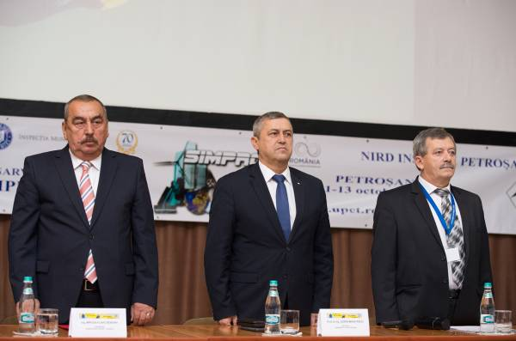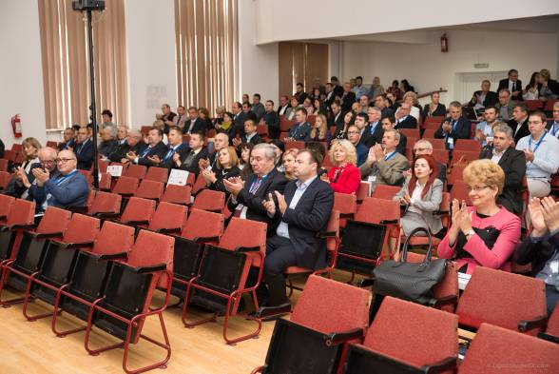

Evenimentul a debutat în data de 12.10.2018 la orele 9³⁰ în Aula Magna a Universitǎţii din Petroşani prin cuvântul de deschidere al domnului prof.univ.dr.habil.ing. Roland Moraru, prorector cercetare științifică şi relaţii internaționale şi preşedinte executiv al manifestǎrii, fiind urmat de alocuțiunile invitaților de marcă, respectiv:
- Prof. univ. dr. ing. Sorin Mihai Radu, Rector al Universităţii din Petroşani;
- Ing. Mircea-Flaviu Bobora, preşedintele Consiliului Judeţean Hunedoara;
- Prof. Dr h.c. dr. hab. Inż. Janusz K. Grabara, de la Czestochowa University of Technology, Faculty of Management, Polonia;
- Professor, Ph.D., Tatiana Antipova, Institute of Certified Specialists, Perm, Rusia;
- Prof.univ.dr.ing. Lucian-Ionel Cioca, Universitatea „Lucian Blaga” din Sibiu”, reprezentând Academia Oamenilor de Ştiinţǎ din România (A.O.S.R.);
- Dr.ing. George Artur Gǎman, Director General al INCD – INSEMEX Petroşani;
- Dr.ing. Doru Costin Darabont, Director General INCDPM “Alexandru Darabont” Bucureşti.
Manifestarea ştiinţifică s-a derulat pe parcursul zilei de 12 octombrie prin prezentarea lucrărilor în plen și prin dezbaterile interactive care au avut loc în cadrul evenimentului privind cooperarea de perspectivă între participanţi.
Vizibilitatea şi promovarea conferinţei a fost realizată prin două surse: site-ul conferinţei https://www.upet.ro/simpro/2018/ precum şi materialele de promovare: afişe, banner, articol în ziar, conţinut stick de promovare.

2. Motivaţia organizării manifestării

Ediţiile precedente ale conferinţei au avut un bun impact în domeniile de cercetare ştiinţificǎ vizate, ca urmare anul 2018 a semnalat o creştere a numărului de participanţi din ţară şi străinătate, precum şi o creştere a calităţii şi diversităţii ştiinţifice a lucrărilor prezentate.
Având în vedere experienţa în organizarea de manifestări ştiinţifice acumulată pe parcursul celor şapte ediţii anterioare ale Simpozionului Internaţional Multidisciplinar „SIMPRO” de către Universitatea din Petroşani, precum şi concluziile ediţiei a VII-a a manifestării, care s-a desfăşurat în anul 2016, considerăm că organizarea în anul 2018 a celei de a VIII-a ediţii a condus la identificarea de noi posibile direcţii de cercetare şi de aplicare pe scară largă a noi metodologii şi tehnici de cercetare, creând premisele promovării de noi proiecte de cercetare, de diversificare a cooperărilor pe plan naţional şi internaţional, cu integrarea cercetării româneşti din domeniu în reţelele cercetării europene şi internaţionale.
Prin organizarea acestui simpozion, cu o periodicitate de 2 ani, Universitatea din Petroşani, a continuat tradiţia unei manifestări de întrunire a specialiştilor din arealul academic şi de cercetare-dezvoltare, dezvoltând premisele unei diseminǎri eficace a rezultatelor studiilor teoretice şi experimentale din domenii ştiinţifice de interes prioritar.
Este important sǎ accentuǎm faptul că, pentru a doua oară în istoricul evenimentelor ştiinţifice ale Universităţii din Petroşani, pe lângă publicarea volumului manifestării ştiinţifice, un număr de 100 dintre lucrările susţinute de către autorii prezenţi, au fost selectate şi urmează a fi publicate în revista „Calitatea – Acces la succes” a Societăţii Române de Asigurare a Calităţii (SRAC), indexată în bazele de date internaţionale Clarivate Analytics Web of Science şi SCOPUS, acesta fiind şi unul dintre multiplele argumente care au atras în acest an un număr sensibil mai mare de lucrări deosebit de valoroase.
Simpozionul Internaţional Multidisciplinar „SIMPRO”, ediţia a VIII-a a fost o acţiune care vine în sprijinul activităţilor de cercetare-dezvoltare şi inovare, având ca scop atingerea următoarelor obiective:
- menţinerea unei relaţii strânse între învǎţǎmântul superior, cercetare şi mediul economic industrial, atât prin prisma dezvoltării soluţiilor practice, cât şi al abordǎrilor conceptuale şi metodologice;
- diseminarea, promovarea şi prezentarea rezultatelor cercetărilor ştiinţifice;
- cunoaşterea celor mai noi realizări în domeniul tematicilor stabilite prin secţiunile simpozionului;
- menţinerea contactului şi integrarea specialiştilor români în activităţile comunităţii ştiinţifice internaţionale, precum şi creşterea capacităţii de a oferi soluţii inovative;
- identificarea şi prezentarea proiectelor de colaborare internaţională în domeniile de interes comun cu cele ale participanţilor din cele 22 de universitǎţi din strǎinǎtate, reprezentate la eveniment.
Dupǎ cum rezultă din tema genericǎ stabilitǎ pentru această ediţie (“Provocări şi oportunităţi pentru dezvoltare durabilă, prin calitate şi inovare în inginerie şi managementul cercetării”), intenţia organizatorilor a fost îmbinarea aspectelor teoretice cu cele aplicative, fiind invitaţi să participe atât institute de cercetare, universităţi, organizaţii non-guvernamentale, cât şi agenţi economici, fapt care s-a materializat într-un mod cât se poate de armonios, după cum se poate desprinde din lista participanţilor din ţară şi din străinătate.
Nu în ultimul rând, motivaţia organizării ediţiei a VIII-a a simpozionului a fost şi aceea de a păstra continuitatea acestei manifestări şi de a disemina rezultatele obţinute prin publicarea lor într-un volum al conferinţei cu lucrările prezentate.

3. Sumarul acţiunilor desfăşurate în cadrul simpozionului

În data de 12 octombrie 2018 lucrările simpozionului au inclus, începând cu ora 10⁴⁵ prezentările în plen ale profesorilor Dr. h.c. dr. hab. Inż. Janusz K. Grabara, de la Czestochowa University of Technology, Faculty of Management, (Polonia), Jean-Jacques Wagner, Dr. h.c., IUT Belfort-Montbéliard, Université de Bourgogne Franche-Comté (Franţa), Professor, Ph.D. Georgo DANKO, Departamentul de Inginerie Minierǎ al Mackay School of Mines, Universitatea din Reno, Nevada, S.U.A., prof. Tatiana Antipova de la Institute of Certified Specialists Perm, (Rusia), precum şi prof.univ.dr.habil. ing. D.H.C. Valentin Rǎilean, Rector al Institutului Internaţional de management IMI-NOVA, de la Chişinǎu.

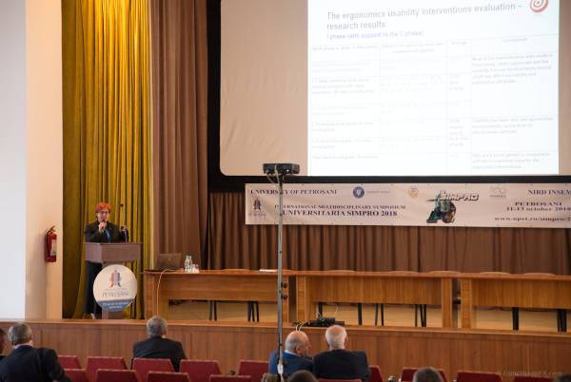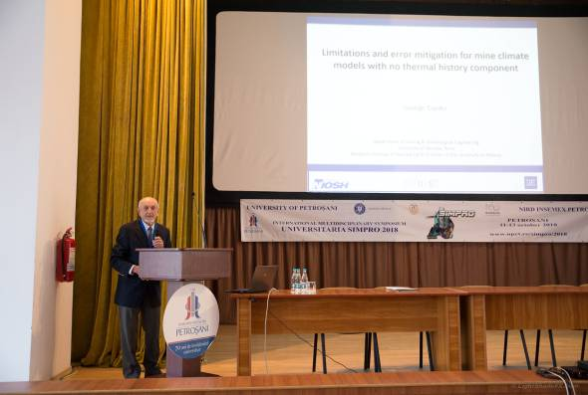

Pe parcursul desfǎşurǎrii sesiunilor paralele de comunicǎri, profesori universitari şi cercetători ştiinţifici de renume din ţară şi străinătate, dar şi reprezentanţi ai unor agenţi economici, au susţinut lucrări ştiinţifice în cadrul celor 11 secţiuni ale manifestării:

- Progrese în ştiinţa securităţii şi managementul riscului ocupaţional
- Provocări în ingineria minieră, topografie şi construcţii
- Sustenabilitate în ingineria şi protecţia mediului
- Provocări innovative în ingineria electrică şi tehnologiile energetice
- Evoluţii în controlul sistemelor, tehnologia informaţiei şi cibersecuritate
- Inginerie mecanică, industrială şi transporturi
- Matematică, informatică şi fizică aplicată
- Noi tendinţe în afaceri, economie, şi administraţie publică
- Abordări contemporane în asigurarea calităţii, management şi marketing
- Realizări în ştiinţele sociale şi umaniste
- Cercetare în educaţie, dezvoltare durabilă şi studii interdisciplinare

Evenimentul a prilejuit comunicarea preocupărilor ştiinţifice ale cadrelor didactice universitare, cercetătorilor, practicienilor şi specialiştilor din domeniile subiacente secţiunilor paralele, într-un moment de multiple interogaţii referitoare la rolul şi locul cercetǎrilor referitoare la dezvoltarea durabilǎ în contextul evoluţiilor rapide într-o lume globalizatǎ .

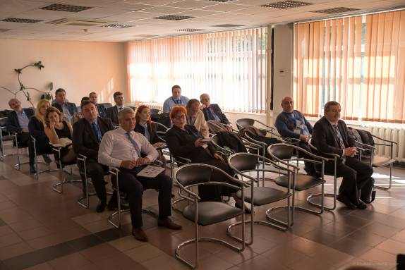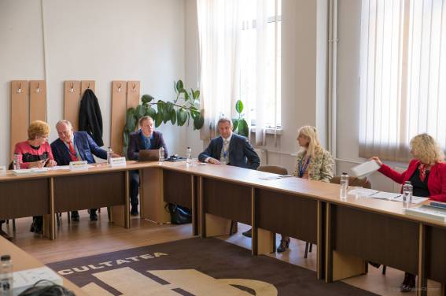

Prezentările au fost de un real interes pentru auditoriu, fiind urmate de discuţii profesionale care au condus la schimburi constructive de idei şi opinii, fiind stabilite premizele unor colaborări concrete viitoare. Prezentările şi dezbaterile din cadrul simpozionului s-au susţinut în limba engleză şi limba română.

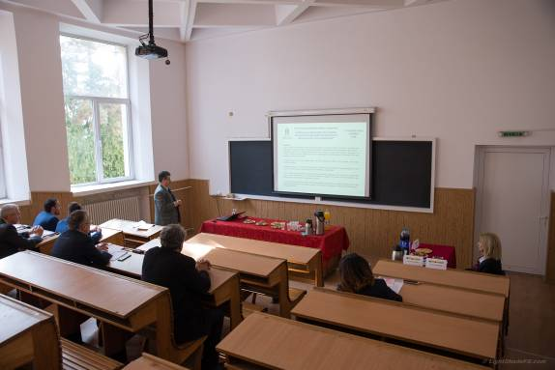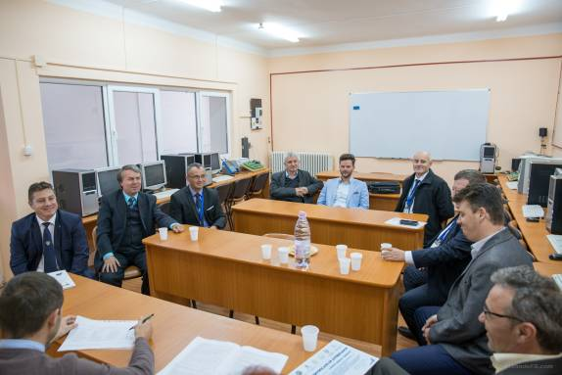

Simpozionul Internațional Multidisciplinar - SIMPRO este o manifestare științifică devenită tradiție pentru Universitatea din Petroșani și care contribuie decisiv la menţinerea contactului şi integrarea specialiştilor români în activităţile comunităţii ştiinţifice internaţionale, precum şi la creşterea capacităţii de a oferi soluţii originale în domeniile ingineriei securitǎţii industriale şi ocupaţionale, al ingineriei miniere, topografiei şi construcţiilor miniere, al ingineriei mecanice, electrice, energetice, al transporturilor şi ingineriei mediului, în domeniile managementului calitǎţii, al marketingului şi în ştiinţele sociale şi economice. Întreaga activitate a fost o reuşită, constituind un real schimb de idei, fiecare participant învăţând din experienţa pozitivă a celorlalţi.

4. Concluziile manifestării

În linii generale, pot fi subliniate următoarele:
- simpozionul s-a bucurat de o largǎ participare naţională şi internaţională; numǎrul mare de lucrări înscrise (218) şi prezentate (191) şi mai ales nivelul acestora este un alt argument solid în acest sens;
- lucrările simpozionului au adus o importantă contribuţie ştiinţifică în sfera tematicilor abordate, a creat un cadru favorabil stabilirii unor noi direcţii de cercetare, instrumentării unui schimb permanent de informaţii, deschizând calea unor noi colaborări regionale şi europene;
- urmare a interesului manifestat de participanţi pe toata perioada desfăşurării evenimentului, se intenţionează organizarea unei noi ediţii în anul 2020.
Din punct de vedere ştiinţific, putem aprecia că multe dintre lucrările susţinute reprezintă secvenţe în timp şi spaţiu ale cercetării, dar care trebuie integrate în spectrul de dezvoltare a domeniilor vizate. Astfel, sunt recomandabile şi necesare continuarea, aprofundarea, diversificarea şi aplicarea unor metode de investigare, în cadrul unor proiecte de cercetare complexe, integrative în vederea transferului de cunoştinţe şi a creării unor parteneriate ştiinţifice.
Prin contactele realizate în cadrul manifestării ştiinţifice se pot deschide noi direcţii de cercetare şi colaborare pentru tematicicile abordate în cadrul simpozionului, oferindu-se de asemenea un cadru de colaborare între agenţii economici cu interese şi acţiuni convergente în materie de soluţii inovative aplicabile.
Schimbul de experienţă între cercetătorii implicaţi poate constitui o bună practică pentru identificarea unor programe de colaborare internaţională în cadrul unor proiecte europene. Principalele obiective ale acestei conferinţe au fost atinse și anume necesitatea de a explora problematica actuală în domeniile de interes comun, de a atrage specialişti din aceste domenii ale ştiinţei din toată lumea, cu lucrări originale, atât în sfera teoriei, cât şi în sfera aplicaţiilor şi de a disemina la nivel internaţional rezultatele şcolii româneşti din domeniu
Ţintele urmărite de către organizatorii simpozionului au fost atinse, aspect demonstrat prin participarea extinsǎ din ţară şi din străinătate, multitudinea de subiecte atinse, cât şi prin reflectarea evenimentului la nivelul mass-mediei locale şi regionale. Publicarea volumul cu lucrările conferinţei asigură transparenţa demersului.
În concluzie se poate considera cǎ cea de-a opta ediţie a Simpozionului Internațional Multidisciplinar - SIMPRO a fost cea mai reuşitǎ dintre toate ediţiile acestei manifestǎri ştiintifice, atât prin numărul şi calitatea participanţilor şi nivelul ştiinţific atins, cât şi prin perspectivele care s-au conturat pentru dezvoltarea acestui eveniment şi a unor colaborări ulterioare internaţionale.

